**Regelverk gällande utbyggnad av altan, BRF Boklok Klingan.**

Styrelsen har tagit fram ett ramverk som ska följas vid utbyggnation av altan.

**Ansökan till styrelsen**

Innan påbörjat arbete så skall bostadsrättshavaren ansöka skriftligt till styrelsen att den avser att bygga ut sin altan. Ansökan skall innehålla följande:

* Namn
* Adress
* Telefonnummer
* Mailadress
* Vilken av de tre förutbestämda ritningar som bostadsrättshavaren har för syfte att bygga efter.
* Eventuell godkännande från kommunen om utbyggnaden hamnar mindre än 4.5m från kommunal mark.
* Underskrift.

Styrelsens kommer sedan att granska ansökan och inom 10 arbetsdagar att delge ett beslut. Ingen byggnation får påbörjas innan godkännande.

Eventuella avvikelser från inlämnad ansökan/de uppsatta regler som förening har gällande utformning och färg kommer ej att godkännas och måste i sådana fall återställas inom 30 dagar av bostadsrättshavaren. Detta gäller även utbyggnader som utförts korrekt men inte ansökts om innan bygget börjats.

**Övergripande regler**

* Ingen del av altanen får sträcka sig utanför den del av marken som disponeras av bostadsrättshavaren (utritat på karta i lägenhetsavtal), vilket är **max 3 meter från fasaden**. (Kan skilja sig från lägenhet till lägenhet så det är viktigt att ni kollar upp var er gräns går)
* Utbyggnad av altan får endast ske på den sida befintlig altan är bygd. Utbyggnationen får endast ske mot husväggens närmaste husknut. Det är med andra ord inte tillåtet att bygga ut mot vattenkran eller den husknut som var avstånd är längre ifrån. Styrelsen har bestämt att utbyggnaden ska vara utformad enlig någon av de 3 förutbestämda ritningar som anges längre ner (LITEN, MELLAN eller STOR)
* Om utbyggnaden hamnar närmare än 4,5m från kommunal mark så måste bostadsrättshavaren ansöka om godkännande från kommunen för att få bygga ut altanen. Styrelsen kommer inte att godkänna en utbyggnad innan detta kan uppvisas och styrkas.
* Altanen skall vara flytande. Med andra ord så får den inte monteras fast i husväggen eller grunden. Däremot så får den nya altanen monteras ihop med den befintliga altanen. Höjden på utbyggnaden skall vara samma som den befintliga har idag. Altanen får ej skada, blockera eller täcka för stuprör och övrig vattenevakuering från huset. Grävning får ej ske i singelstenen närmast husväggen. Ovanstående gäller även för häck.
* Materialet som skall användas är tryckimpregnerat trä på både trall, räcke och eventuella grind. Det är inte tillåtet att måla eller på annat sätt färga träet i annan kulör.
* Vill man täcka till den lucka som uppstår mellan altan och mark så får man göra det ifall man har diagonalt lagda plankor och lämnar en glipa på 10cm till marken.

**Tre olika Utformningar**

Det finns tre utformningar som man kan välja mellan. Det är nedanstående tre*

LITEN

Skall byggas ut som en förlängning av befintlig altan och således inte vara djupare än den befintliga och byggs så långt som det går mot husknut.

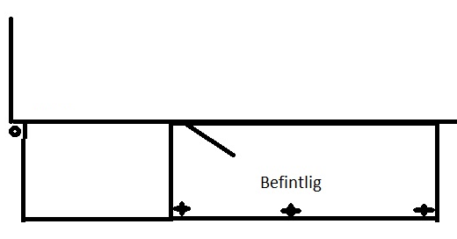

MELLAN

Utbyggnaden skall gå så lång som möjligt mot närmaste husknut och bygga ut med en totalt djup av 3 meter inkl befintlig altan **. Utbyggnaden skall gå till mittstolpen på befintlig altan.

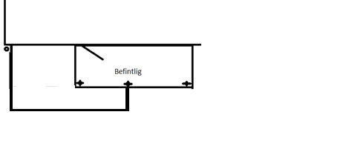

STOR

Total utbyggnad av altanen. Skall bygga så långt det går mot närmaste husknut och med ett djup på totalt 3m inkl befintlig altan**.

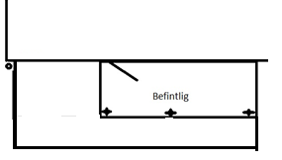

*Observera att ritningarna inte är skalenliga utan utbyggnationer ska följa de mått och beskrivningar som anges för resp. utbyggnads variant. Ritningarna kan även vara omvända, dvs att den befintliga altanen ligger till vänster (ligger till höger på ritning).

**Avvikelser på marken framför eller att kommunen inte tillåter den maximala utbyggnaden, ger bostadsrättshavaren rätt till att ansöka om mindre utbyggnad i djup. Då skall motivering + ritning skickas med i ansökan.

**Räcke.**

Bostadsrättshavaren har 2 möjligheter när det gäller räcke på den ny utformningen av altanen. Ett av nedanstående alternativen skall väljas och det är inte tillåtet att kombinera eller avstå från något av dessa, altanen måste ha ett räcke. Maximal höjd på räcke skall vara som den befintliga idag vilket är 110cm från trallen.

1. Den ny delen av altanen får ett räcke som ser likadant ut på den befintliga delen idag. Samma mått gäller runt om.
2. Att man byter ut hela räcket mot ett i trä enligt de bestämmelser som kommer nedan. (se träräcke nedanför)

Vill man bygga grind till sin altan ska denna vara i samma utförande och höjd som hela altanens räcke.

**Träräcke**

Styrelsen har tagit fram nedan bild på hur räckena ska vara utformade. Ribborna skall ska installera lodrätt och storleken 28x45mm med 5cm mellanrum. Totala höjden för räcket ska vara 110cm (se ritning nedan)

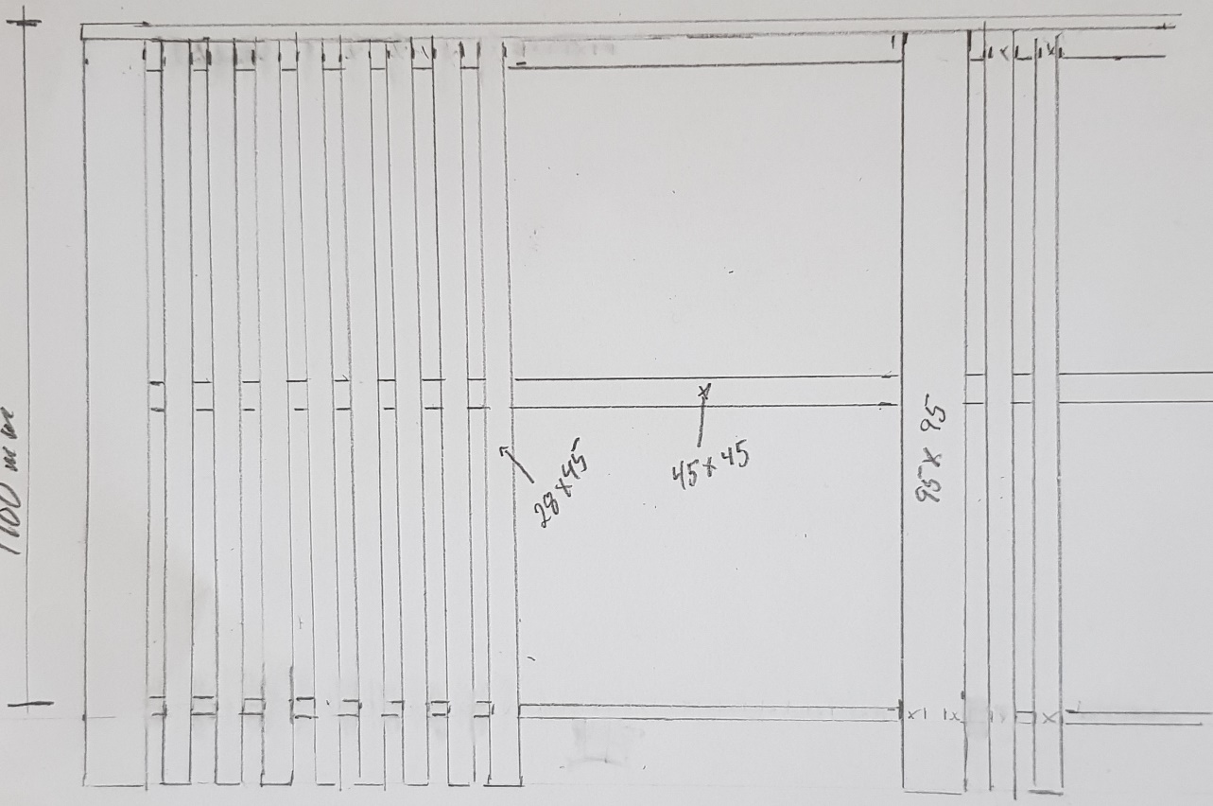

Det är bostadsrättshavaren ansvar att det ursprungliga metallräcket sparas och förvaras för framtiden. Skulle räckena i framtiden försvinna eller gå sönder så blir bostadsrättsinnehavaren ersättningsskyldig.